ภาควิชาวิศวกรรมคอมพิวเตอร์ คณะวิศวกรรมศาสตร์
มหาวิทยาลัยขอนแก่น
AEL-03 วงจรควบคุมแรงดันอย่างง่าย
วัตถุประสงค์ของการทดลอง
- ศึกษาคุณสมบัติของ ซีเนอร์ไดโอดและ IC ที่ทําหน้าที่เป็นซีเนอร์ไดโอด
- ศึกษาวงจรควบคุมแรงดันแบบ shunt
- ศึกษาวงจรควบคุมแรงดันแบบ series
- การทดลอง
  - วัด V-I Characteristic ของซีเนอร์ไดโอด1N4739A และ TL431
ให้ต่อวงจรตามรูปที่ 3.10. ปรับแรงดันของแหล่งจ่ายไฟ เพื่อให้ได้กระแสตามค่าที่กําหนดไว้ในคอลัมน์ซ้ายมือสุดของตารางที่ 3.4. วัดแรงดันคร่อมตัว 1N4739A (V₁) และ TL431 (V₂)โดยใช้ digital multimeter แล้วบันทึกค่าลงในตาราง.
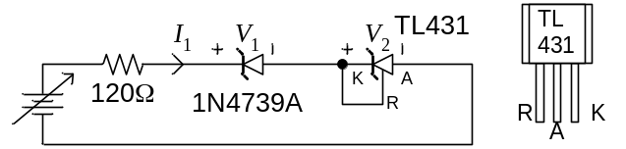
รูปที่ 3.10 วงจรที่ใช้วัด V-I characteristic ของ 1N4739A และ TL431.

ตารางที่ 3.4 กระแสและแรงดันตกคร่อม 1N4739A และ TL431.
กระแส I₁ (mA) | V₁ คร่อม 1N4739A (V) | V₂ คร่อม TL431 (V)
1 | 8.68 | 2.478
2 | 8.69 | 2.478
5 | 8.73 | 2.483
10 | 8.8 | 2.485
15 | 8.87 | 2.483
20 | 8.94 | 2.48
30 | 9.05 | 2.481
40 | 9.18 | 2.483
ในรายงานให้นํากระแสและแรงดันที่บันทึกไว้ในตารางที่ 3.4 มาเขียนกราฟ โดยให้กระแสเป็นแกนนอน และแรงดันเป็นแกนตั้ง. จากกราฟที่ได้ ให้ประมาณค่า dynamic resistance (R_{ac}) ของทั้ง 1N4739A และ TL431 โดยนําข้อมูลแรงดันที่กระแส 10 mA มาคํานวณ.
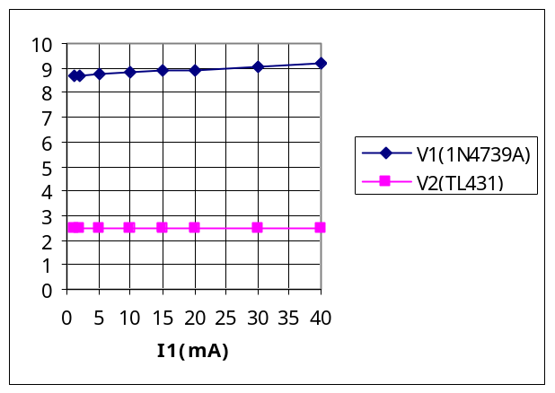
ตาม spec ของผู้ผลิต แรงดันของ 1N4739A จะอยู่ที่ 9.1 V ที่กระแส 28 mA ซึ่งใกล้เคียงกับที่วัดได้คือ 9.05 V ที่กระแส 30 mA. สำหรับแรงดันของ TL431 ตาม spec ของผู้ผลิตจะอยู่ที่ 2.495 V ที่กระแสตั้งแต่ 1 mA เป็นต้นไป ซึ่งใกล้เคียงกับที่วัดได้คือ 2.48 V ที่กระแส 20 mA.
R_{ac} ของ 1N4739A =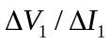 =14  (5mA และ 15 mA)
R_{ac} ของ TL431 (V_{Z} = V_{REF}) =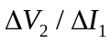 = 0.0  (5mA และ 15 mA)
R_{ac} ของ 1N4739A มากกว่า R_{ac} ของ TL431 ซึ่งเป็นวงจรรวมมาก. R_{ac} ของ 1N4739A ตาม spec ของผู้ผลิตจะมีค่าเท่ากับ 5 โอห์ม แต่ที่วัดได้จากกราฟคือ 14 . ส่วน R_{ac} ของ TL431 ตาม spec ของผู้ผลิตจะมีค่าเท่ากับ 0.22 โอห์ม แต่ที่วัดได้จากกราฟคือ 0.0 .
  - วัด V-I Characteristic ของวงจรที่ใช้ IC TL431 ซึ่งมี V_{Z} ประมาณ 10 V
ต่อวงจรตามรูปที่ 3.11. ปรับแรงดันของแหล่งจ่ายไฟ เพื่อให้ได้กระแสตามค่าที่กําหนดไว้ในคอลัมน์ซ้ายมือสุดของตารางที่ 3.5. วัดแรงดันคร่อมตัว TL431 (V₁) โดยใช้ digital multimeter แล้วบันทึกค่าลงในตาราง.
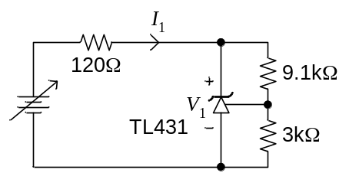
รูปที่ 3.11 วงจรที่ใช้วัด V-I characteristic ของวงจรที่ใช้ TL431 ซึ่งมี V_{Z} ประมาณ 10 V.
ตารางที่ 3.5 กระแสและแรงดันตกคร่อม TL431 ของวงจรในรูปที่ 3.11.
กระแส I₁ (mA) | V₁ คร่อม TL431 (V)
1 | 9.13
2 | 10.06
5 | 10.06
10 | 10.06
15 | 10.06
20 | 10.07
30 | 10.08
40 | 10.07
ในรายงานให้นํากระแสและแรงดันที่บันทึกไว้ในตารางที่ 3.5 มาเขียนกราฟลงในกระดาษกราฟเดียวกันกับข้อ 3.8.1 โดยให้กระแสเป็นแกนนอน และแรงดันเป็นแกนตั้ง. จากกราฟที่ได้ ให้ประมาณค่า R_{ac} (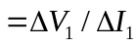) ของ TL431 โดยนําข้อมูลแรงดันที่กระแส 10 mA มาคํานวณ. ในรายงานให้เขียนอภิปรายเปรียบเทียบ R_{ac} ของ TL431 ที่ได้จากการทดลองนี้ (V_{z}≈ 10V) กับการทดลองที่แล้ว (V_{z}≈ 2.5V) ด้วย.
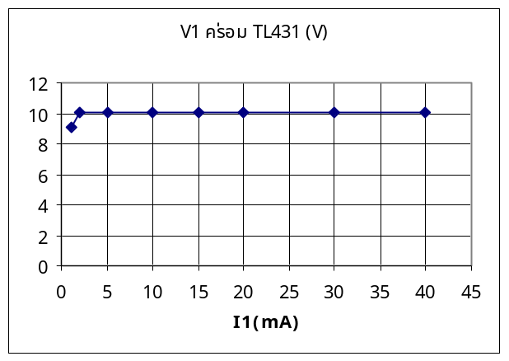
จากกราฟพบว่า TL431 รักษาแรงดันให้คงที่ที่ประมาณ 10.06 V ได้ดีมาก ซึ่งค่าแรงดันที่ควรจะได้จะเท่ากับ 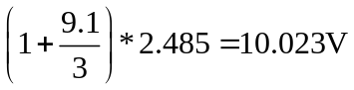. แต่ในช่วงแรกที่ค่ากระแส 1 mA TL431 ไม่สามารถรักษาระดับแรงดันไว้ได้ตามที่คำนวณ เนื่องจากกระแสที่จ่ายเข้ามาต้องแบ่งไหลเข้าความต้านทาน ทำให้กระแสที่ไหลเข้า TL431 น้อยกว่า 1 mA ซึ่งเป็นกระแสต่ำสุดของ TL431. ดังนั้น TL431 จึงไม่สามารถรักษาระดับแรงดันไว้ได้.
วัด R_{ac} จากกราฟในช่วงที่รักษาระดับแรงดันไว้ได้ประมาณ 0 โอห์ม.
  - วงจรควบคุมแรงดันคงที่แบบที่ใช้ IC TL431 ซึ่งมี V_{Z} ประมาณ 10 V
ใช้วงจรจากการทดลองที่แล้ว และให้เพิ่ม R_{L} เข้าไปในวงจรดังแสดงในรูปที่ 3.12. ตั้งแรงดันของแหล่งจ่ายไฟ V_{S} ไว้ที่ 15 V. เปลี่ยนความต้านทาน R_{L} ตามที่กําหนดให้ในตารางที่ 3.6. วัดกระแส I₁, I₂, และแรงดัน V₁ ด้วย digital multimeters แล้วบันทึกค่าลงในตารางด้วย.
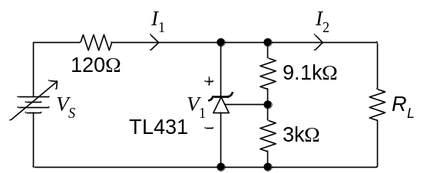
รูปที่ 3.12 วงจรควบคุมแรงดันคงที่แบบใช้ IC TL431 ซึ่งมี V_{Z} ประมาณ 10 V.
ตารางที่ 3.6 บันทึกผลของ R_{L} ที่มีต่อแรงดัน V₁ ของวงจรในรูปที่ 3.12.
R_{L} (Ω) | I₁ (mA) | I₂ (mA) | V₁ (V) | 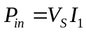 | 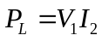 | 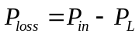
1k | 38.9 | 10 | 9.962 | 0.584 | 0.100 | 0.484
470 | 39 | 21.17 | 9.832 | 0.585 | 0.208 | 0.377
300 | 39 | 32.85 | 9.7 | 0.585 | 0.319 | 0.266
240 | 40.6 | 39.49 | 9.411 | 0.609 | 0.372 | 0.237
200 | 45.7 | 46 | 9.017 | 0.686 | 0.415 | 0.271
180 | 49.6 | 49 | 8.713 | 0.744 | 0.427 | 0.317
ในรายงานให้นําข้อมูลที่ได้ในตารางไปเขียนกราฟ โดยให้ I₂ เป็นแกนนอน และ I₁ กับ V₁ เป็นแกนตั้ง. คำนวณหากำลังงานขาเข้า, กำลังงาน ซึ่งเกิดขึ้นที่ตัวต้านทาน R_{L}, และกำลังงานสูญเสียในวงจรควบคุมแรงดัน. ขอให้สังเกตว่า ถ้า I₂ เกินกว่าค่าๆหนึ่ง วงจรจะไม่สามารถควบคุมแรงดัน V₁ ให้คงที่ได้. ให้อภิปรายผลที่ได้ในรายงานด้วย.
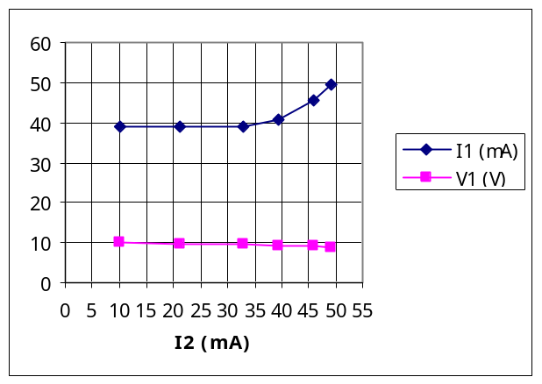
ในช่วงกระแสโหลด 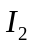 น้อยกว่าหรือเท่ากับ 33 mA โดยประมาณ เป็นช่วงที่วงจรสามารถควบคุมแรงดันให้คงที่ได้. ในช่วงนี้กระแสอินพุท จะคงที่ด้วย. แต่เมื่อกระแสโหลด เพิ่มขึ้นไปมากกว่านี้ วงจรไม่สามารถควบคุมแรงดัน  ให้คงที่ไว้ได้ แรงดัน จะลดลง และทำให้กระแสอินพุท ซึ่งเท่ากับ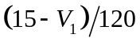เพิ่มมากขึ้นตามไปด้วย. ทั้งนี้เนื่องจากกระแสโหลดถูกใช้มากเกินไป ทำให้กระแสที่ไหลเข้า TL431 น้อยกว่ากระแสต่ำสุดของ TL431. ดังนั้น TL431 จึงไม่สามารถรักษาระดับแรงดันเอาไว้ได้.
(ถ้าสังเกตให้ดีจะพบว่า แรงดัน ที่วัดได้ในข้อนี้ จะน้อยกว่าแรงดัน ของข้อที่แล้ว เนื่องจากแรงดันที่วัดในข้อนี้เป็นแรงดันคร่อมตัวต้านทาน 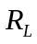 และเมื่อต่อแอมป์มิเตอร์เข้าไปในวงจร จึงมีผลทำให้เกิดแรงดันบางส่วนตกคร่อมตัวแอมป์มิเตอร์. แรงดันคร่อมตัวต้านทานจึงลดลงเล็กน้อย.)
ใช้วงจรตามรูปที่ 3.12 โดยให้ R_{L} เท่ากับ 300 Ω. ปรับค่าแรงดัน V_{S} ตามที่กําหนดไว้ในตารางที่ 3.7. วัดกระแส I₁, I₂, และแรงดัน V₁ ด้วย digital multimeters แล้วบันทึกค่าลงในตารางด้วย.
ตารางที่ 3.7 บันทึกผลของ V_{S} ที่มีต่อแรงดัน V₁ ของวงจรในรูปที่ 3.12.
V_{S} (V) | I₁ (mA) | I₂ (mA) | V₁ (V)
11 | 26 | 25.24 | 7.73
12 | 28.58 | 27.75 | 8.504
13 | 30.9 | 29.94 | 9.163
14 | 33.4 | 32.26 | 9.865
15 | 39.6 | 32.94 | 10.066
16 | 46.5 | 32.96 | 10.069
17 | 54.7 | 32.98 | 10.071
18 | 62.7 | 32.98 | 10.073
ในรายงานให้นําข้อมูลที่ได้ในตารางไปเขียนกราฟ โดยให้ V_{S} เป็นแกนนอน และ I₁, I₂ กับ V₁ เป็นแกนตั้ง และให้อภิปรายผลที่ได้ในรายงานด้วย.
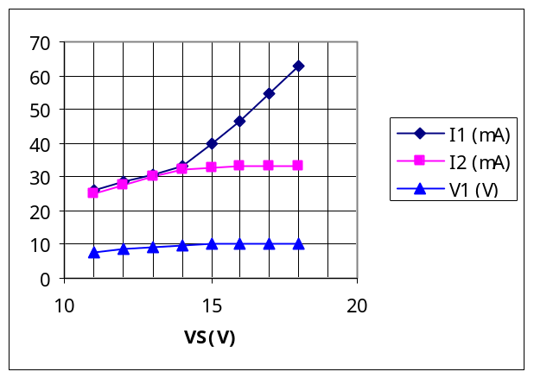
ในช่วงที่แรงดันอินพุท 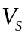 น้อยเกินไปคือน้อยกว่า 15 V โดยประมาณ วงจรไม่สามารถรักษาแรงดัน ให้คงที่ได้ เนื่องจากกระแสที่ไหลเข้า TL431 น้อยกว่ากระแสต่ำสุดของ TL431. แรงดัน จึงค่อยๆเพิ่มขึ้นตามแรงดันอินพุท ที่เพิ่มขึ้น. แต่เมื่อแรงดัน เพิ่มขึ้นถึง 15 V แรงดัน เริ่มจะคงที่ และทำให้กระแสโหลด คงที่ด้วย. ในช่วงนี้กระแสที่ไหลเข้า TL431 สูงกว่ากระแสต่ำสุดแล้ว และกระแสอินพุท ซึ่งเท่ากับ 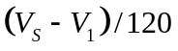 จะเพิ่มขึ้นตาม .
  - วงจรควบคุมแรงดันคงที่ที่เป็น IC 3 ขา
ต่อวงจรตามรูปที่ 3.13. ให้ใช้แรงดัน V_{S} เท่ากับ 15 V. เปลี่ยนตัวต้านทาน R_{L} ให้มีค่าตามที่กําหนดไว้ในตารางที่ 3.8 (ในหน้าถัดไป). วัดกระแส I₁, I₂, และแรงดัน V_{o} ด้วย digital multimeters แล้วบันทึกค่าลงในตารางด้วย.
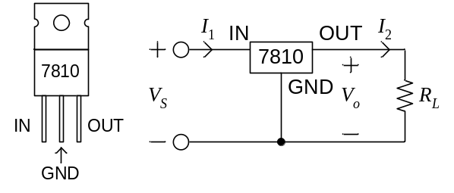
รูปที่ 3.13 วงจรควบคุมแรงดันคงที่ใช้ 7810.
ในรายงานให้นําข้อมูลที่ได้ในตารางไปเขียนกราฟ โดยให้ I₂ เป็นแกนนอน และ I₁ กับ 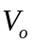 เป็นแกนตั้ง. คำนวณหากำลังงานขาเข้า, กำลังงาน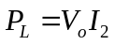ซึ่งเกิดขึ้นที่ตัวต้านทาน R_{L}, และกำลังงานสูญเสียในวงจรควบคุมแรงดัน. ให้เขียนอภิปรายผลการทดลอง และเปรียบเทียบกําลังงานสูญเสียที่เกิดขึ้นในวงจรควบคุมแรงดันแบบ series ในการทดลองนี้ กับวงจรควบคุมแรงดันแบบ shunt (ตารางที่ 3.6) จากการทดลองที่แล้ว ในรายงานด้วย.
ตารางที่ 3.8 บันทึกผลของ R_{L} ที่มีต่อแรงดัน V_{o} ของวงจรในรูปที่ 3.13.
R_{L} (Ω) | I₁ (mA) | I₂ (mA) | V_{o} (V)
1k | 13.86 | 9.25 | 9.364 | 0.208 | 0.087 | 0.121
470 | 25.20 | 20.37 | 9.703 | 0.378 | 0.198 | 0.180
300 | 37.1 | 32.19 | 9.880 | 0.557 | 0.318 | 0.238
240 | 44.8 | 39.84 | 9.961 | 0.672 | 0.397 | 0.275
200 | 56 | 52 | 9.995 | 0.840 | 0.520 | 0.320
180 | 60.9 | 56 | 9.995 | 0.914 | 0.560 | 0.354
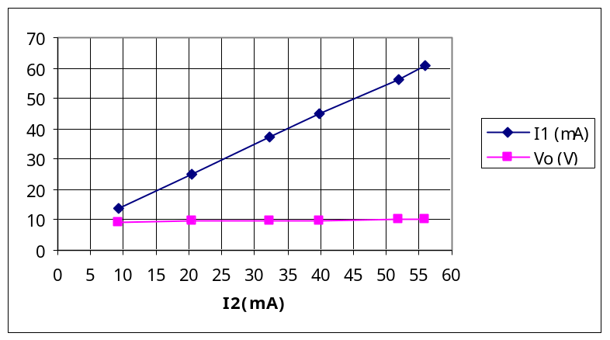
วงจรควบคุมแรงดันแบบ series นี้ จะให้แรงดันเอาท์พุทคงที่ที่ประมาณเกือบ 10 V เมื่อกระแสโหลด มีค่าสูงกว่า 20 mA ขึ้นไป. ถ้ากระแสโหลด เพิ่มขึ้น กระแสอินพุท ก็จะเพิ่มขึ้นตาม. ค่ากระแสอินพุท จะมากกว่ากระแสโหลด อยู่ประมาณ 4 – 5 mA ซึ่งเป็นค่าของ 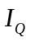 ของตัวIC 7810.
เมื่อเปรียบเทียบกำลังงานอินพุทของวงจรควบคุมแรงดันแบบ shunt และแบบ series จะพบว่า ถ้าวงจรแบบ shunt สามารถควบคุมแรงดันได้ กำลังงานอินพุทจะคงที่ไม่ขึ้นอยู่กับโหลด. แต่สำหรับวงจรแบบ series กำลังงานอินพุทจะเพิ่มตามกำลังงานของโหลด. (ดังนั้น วงจรควบคุมแรงดันแบบ shunt จึงไม่เหมาะสำหรับวงจรที่โหลดต้องการกำลังงานสูง เนื่องจากจะมีการกินกำลังงานที่สูงอยู่ตลอดเวลา. ถึงแม้ว่าโหลดจะใช้กำลังงานลดลง วงจรแบบ shunt จะกินกำลังงานเท่าเดิม ไม่ได้ลดลงตามโหลดด้วย.)
  - วงจรควบคุมแรงดันคงที่แบบปรับค่าได้ที่เป็น IC 3 ขา
ต่อวงจรตามรูปที่ 3.14 โดยตั้งค่า V_{S} ไว้ที่ 15 V. ตั้งค่า R₂ เท่ากับ 0 Ω วัดแรงดัน V_{o} ซึ่งค่านี้จะเป็นค่า V_{REF}. บันทึกค่า V_{REF} ลงในช่องว่างที่กําหนดไว้ในตารางที่ 3.10. ปรับค่า R₂ ให้ได้ V_{o} ตามที่กําหนดไว้ในตาราง และบันทึกค่า R₂ ที่ใช้สําหรับ V_{o} แต่ละค่า.
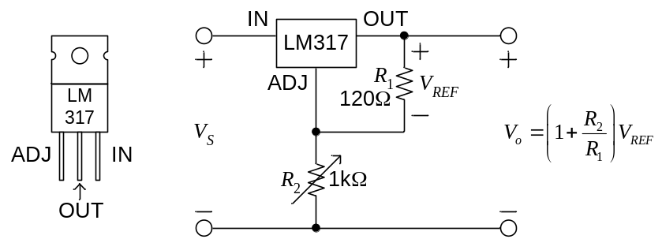
รูปที่ 3.14 วงจรควบคุมแรงดันแบบปรับค่าแรงดันได้ใช้ LM317.
ตารางที่ 3.10 บันทึกค่า R₂ ที่ทําให้เกิด V_{o} ตามที่กําหนดไว้ในตาราง.
V_{o} (V) | R₂ (Ω)
V_{REF} = 1.262 | 0
5 | 353 ➔ (4.97V)
10 | 832 ➔ (10.01V)
จากค่าความต้านทานในตารางข้างบนนี้ ได้ตรวจสอบแล้วพบว่า ผลการทดลองสอดคล้องกับสมการข้างล่างนี้
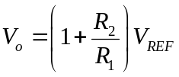.
- สรุปสิ่งที่ได้เรียนรู้
1. V-I Characteristic ของซีเนอร์ไดโอด 1N4739A และ TL431
ซีเนอร์ไดโอดเป็นไดโอดที่ใช้งานทางด้าน reversed bias เป็นหลัก โดยมีคุณสมบัติแรงดัน reversed breakdown ที่เกือบคงที่. แรงดัน breakdown นี้สามรถเลือกได้จากเบอร์ของ diode. IC TL431 เป็นวงจรรวม ที่มีการทำงานเลียนแบบซีเนอร์ไดโอดนี้ แต่มีคุณสมบัติที่ดีกว่าคือ สามารถเลือกแรงดัน breakdown ที่ระหว่าง 2.5 - 36 V (ตาม spec ของผู้ผลิต)โดยการต่อวงจรตัวต้านทาน และ R_{ac} ของ TL431 ก็น้อยกว่าด้วย.
2. V-I Characteristic ของวงจรที่ใช้ IC TL431 ซึ่งมี V_{Z} ประมาณ 10 V
IC TL431 เมื่อต่อวงจรตัวต้านทาน เพื่อให้ได้แรงดัน breakdown ที่ ประมาณ 10 V พบว่า ได้แรงดัน breakdown ใกล้เคียงกับทฤษฎี และมี R_{ac} ที่ดีกว่า 1N4739A ด้วย.
3. วงจรควบคุมแรงดันคงที่แบบที่ใช้ IC TL431 ซึ่งมี V_{Z} ประมาณ 10 V
ในการใช้ซีเนอร์ไดโอดในวงจรควบคุมแรงดันแบบ shunt พบว่า ถ้ากระแสโหลดมากเกินไป จะสามารถทำให้วงจรไม่สามารถควบคุมแรงดันของโหลดให้คงที่ได้. นอกจากนี้ ถ้าแรงดันอินพุทต่ำเกินไป วงจรจะไม่สามารถควบคุมแรงดันของโหลดให้คงที่ได้เช่นกัน. ในขณะที่วงจรสามารถควบคุมแรงดันให้คงที่ได้จะพบว่า กำลังงานอินพุทนั้นจะคงที่ด้วย ไม่ขึ้นอยู่กับว่าโหลดมากหรือน้อย.
4. วงจรควบคุมแรงดันคงที่ที่เป็น IC 3 ขา
วงจรควบคุมแรงดันแบบนี้เป็นแบบ series ใช้งานง่าย เพราะมีขาของอุปกรณ์เพียง 3 ขาเท่านั้น. วงจรสามารถจะให้แรงดันเอาท์พุทใกล้เคียงกับค่าที่ผู้ผลิตกำหนดไว้ใน spec. เมื่อต่อใช้งานพบว่า กระแสอินพุทและเอาท์พุทจะแตกต่างกันเท่ากับกระแสที่ไหลลงขา GND ของตัว IC ซึ่งประมาณคงที่. นอกจากนี้กำลังงานอินพุทและกำลังงานสูญเสียในตัว IC จะมีค่าแปรผันตามโหลด คือ ถ้าโหลดกินกำลังงานน้อย กำลังงานอินพุทและกำลังงานสูญเสียในตัว IC จะน้อย. แต่ถ้าโหลดกินกำลังงานมาก กำลังงานอินพุทและกำลังงานสูญเสียในตัว IC จะมากตาม.
5. วงจรควบคุมแรงดันคงที่แบบปรับค่าได้ที่เป็น IC 3 ขา
วงจรรวม 3 ขาแบบนี้ ถูกออกแบบให้มี ต่ำประมาณ 100 μA. ดังนั้น ในการต่อวงจรตัวต้านทานเข้าไป เพื่อให้ปรับค่าแรงดันเอาท์พุทได้ จะมีผลของกระแสนี้น้อยมาก. แรงดันด้านต่ำที่ปรับได้จะเริ่มตั้งแต่ V_{REF} ประมาณ 1.25V เป็นต้นไป. (ค่าแรงดันเอาท์พุทสูงสุดตาม spec ของผู้ผลิตจะได้ถึง 37V.)

